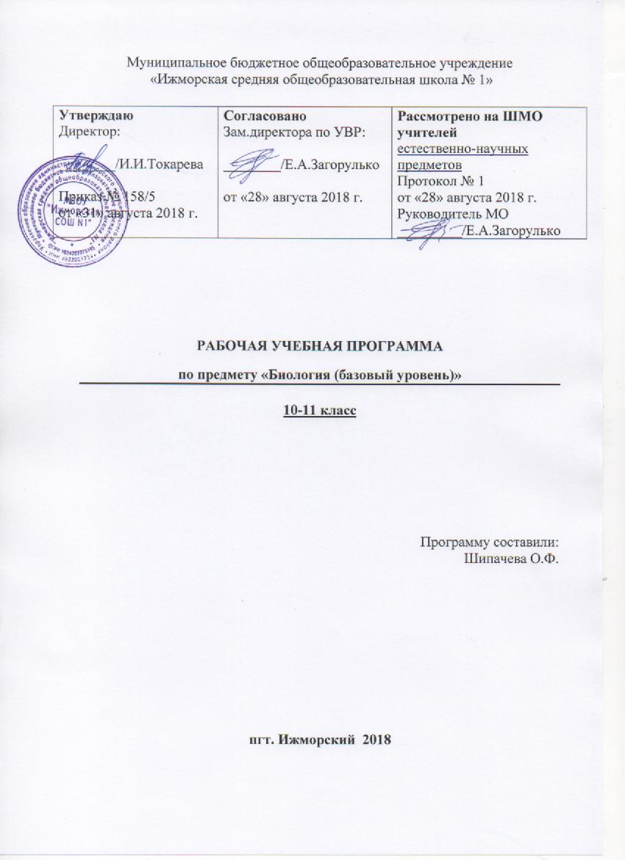

- ПОЯСНИТЕЛЬНАЯ ЗАПИСКА
Рабочая программа по биологии для средней общеобразовательной школы составлена в соответствии с Федеральным государственным образовательным стандартом среднего общего образования, на основании требований к результатам освоения основной образовательной программы среднего общего образования МБОУ «Ижморской СОШ №1» с учетом программ, включённых в её структуру.
Рабочая программа ориентирована на использование УМК «Биология. 10—11 классы», созданного авторским коллективом в составе В. И. Сивоглазова, И. Б. Агафоновой, Е. Т. Захаровой.

2. ПЛАНИРУЕМЫЕ РЕЗУЛЬТАТЫ ОСВОЕНИЯ УЧЕБНОГО ПРЕДМЕТА «БИОЛОГИЯ» НА БАЗОВОМ УРОВНЕ

ЛИЧНОСТНЫЕ РЕЗУЛЬТАТЫ ОБУЧЕНИЯ
Личностные результаты отражают:
1) российскую гражданскую идентичность, патриотизм, уважение к своему народу, чувства ответственности перед Родиной, гордости за свой край, свою Родину, прошлое и настоящее многонационального народа России, уважение государственных символов (герб, флаг, гимн);
2) гражданскую позицию как активного и ответственного члена российского общества, осознающего свои конституционные права и обязанности, уважающего закон и правопорядок, обладающего чувством собственного достоинства, осознанно принимающего традиционные национальные и общечеловеческие гуманистические и демократические ценности;
3) готовность к служению Отечеству, его защите;
4) сформированность мировоззрения, соответствующего современному уровню развития науки и общественной практики, основанного на диалоге культур, а также различных форм общественного сознания, осознание своего места в поликультурном мире;
5) сформированность основ саморазвития и самовоспитания в соответствии с общечеловеческими ценностями и идеалами гражданского общества; готовность и способность к самостоятельной, творческой и ответственной деятельности;
6) толерантное сознание и поведение в поликультурном мире, готовность и способность вести диалог с другими людьми, достигать в нем взаимопонимания, находить общие цели и сотрудничать для их достижения, способность противостоять идеологии экстремизма, национализма, ксенофобии, дискриминации по социальным, религиозным, расовым, национальным признакам и другим негативным социальным явлениям;
7) навыки сотрудничества со сверстниками, детьми младшего возраста, взрослыми в образовательной, общественно полезной, учебно-исследовательской, проектной и других видах деятельности;
8) нравственное сознание и поведение на основе усвоения общечеловеческих ценностей;
9) готовность и способность к образованию, в том числе самообразованию, на протяжении всей жизни; сознательное отношение к непрерывному образованию как условию успешной профессиональной и общественной деятельности;
10) эстетическое отношение к миру, включая эстетику быта, научного и технического творчества, спорта, общественных отношений;
11) принятие и реализацию ценностей здорового и безопасного образа жизни, потребности в физическом самосовершенствовании, занятиях спортивно-оздоровительной деятельностью, неприятие вредных привычек: курения, употребления алкоголя, наркотиков;
12) бережное, ответственное и компетентное отношение к физическому и психологическому здоровью, как собственному, так и других людей, умение оказывать первую помощь;
13) осознанный выбор будущей профессии и возможностей реализации собственных жизненных планов; отношение к профессиональной деятельности как возможности участия в решении личных, общественных, государственных, общенациональных проблем;
14) сформированность экологического мышления, понимания влияния социально-экономических процессов на состояние природной и социальной среды; приобретение опыта эколого-направленной деятельности;
15) ответственное отношение к созданию семьи на основе осознанного принятия ценностей семейной жизни.

МЕТАПРЕДМЕТНЫЕ РЕЗУЛЬТАТЫ ОБУЧЕНИЯ

Метапредметные результаты отражают:
1) умение самостоятельно определять цели деятельности и составлять планы деятельности; самостоятельно осуществлять, контролировать и корректировать деятельность; использовать все возможные ресурсы для достижения поставленных целей и реализации планов деятельности; выбирать успешные стратегии в различных ситуациях;
2) умение продуктивно общаться и взаимодействовать в процессе совместной деятельности, учитывать позиции других участников деятельности, эффективно разрешать конфликты;
3) владение навыками познавательной, учебно-исследовательской и проектной деятельности, навыками разрешения проблем; способность и готовность к самостоятельному поиску методов решения практических задач, применению различных методов познания;
4) готовность и способность к самостоятельной информационно-познавательной деятельности, владение навыками получения необходимой информации из словарей разных типов, умение ориентироваться в различных источниках информации, критически оценивать и интерпретировать информацию, получаемую из различных источников;
5) умение использовать средства информационных и коммуникационных технологий (далее - ИКТ) в решении когнитивных, коммуникативных и организационных задач с соблюдением требований эргономики, техники безопасности, гигиены, ресурсосбережения, правовых и этических норм, норм информационной безопасности;
6) умение определять назначение и функции различных социальных институтов;
7) умение самостоятельно оценивать и принимать решения, определяющие стратегию поведения, с учетом гражданских и нравственных ценностей;
8) владение языковыми средствами - умение ясно, логично и точно излагать свою точку зрения, использовать адекватные языковые средства;
9) владение навыками познавательной рефлексии как осознания совершаемых действий и мыслительных процессов, их результатов и оснований, границ своего знания и незнания, новых познавательных задач и средств их достижения.

ПРЕДМЕТНЫЕ РЕЗУЛЬТАТЫ ОБУЧЕНИЯ
Требования к предметным результатам освоения базового курса биологии отражают:
1) сформированность представлений о роли и месте биологии в современной научной картине мира; понимание роли биологии в формировании кругозора и функциональной грамотности человека для решения практических задач;
2) владение основополагающими понятиями и представлениями о живой природе, ее уровневой организации и эволюции; уверенное пользование биологической терминологией и символикой;
3) владение основными методами научного познания, используемыми при биологических исследованиях живых объектов и экосистем: описание, измерение, проведение наблюдений; выявление и оценка антропогенных изменений в природе;
4) сформированность умений объяснять результаты биологических экспериментов, решать элементарные биологические задачи;
5) сформированность собственной позиции по отношению к биологической информации, получаемой из разных источников, к глобальным экологическим проблемам и путям их решения.

3. СОДЕРЖАНИЕ УЧЕБНОГО ПРЕДМЕТА
10 класс

Введение
РАЗДЕЛ 1
Биология как наука. Методы научного познания
Тема 1.1. Краткая история развития биологии.
Система биологических наук
Объект изучения биологии — живая природа. Краткая история развития биологии. Роль биологических теорий, идей, гипотез в формировании современной естественнонаучной системы мира. Система биологических наук.
Тема 1.2. Сущность и свойства живого. Уровни организации и методы познания живой природы
Сущность жизни. Основные свойства живой материи. Живая природа как сложно организованная иерархическая система, существующая в пространстве и во времени. Основные уровни организации живой материи. Методы познания живой природы.
РАЗДЕЛ 2 Клетка
Тема 2.1. История изучения клетки. Клеточная теория
Развитие знаний о клетке. Работы Р. Гука, А. ван Левенгука, К. Э. Бэра, Р. Броуна, Р. Вирхова. Клеточная теория М. Шлейдена и Т. Шванна. Основные положения современной клеточной теории. Роль клеточной теории в формировании современной естественнонаучной картины мира.
Тема 2.2. Химический состав клетки
Единство элементного химического состава живых организмов как доказательство единства происхождения живой природы. Общность живой и неживой природы на уровне химических элементов. Органогены, макроэлементы, микроэлементы» ультрамикроэлементы, их роль в жизнедеятельности клетки и организма. Неорганические вещества. Вода как колыбель всего живого, особенности строения и свойства. Минеральные соли. Значение неорганических веществ в жизни клетки и организма.
Органические вещества — сложные углеродсодержащие соединения. Низкомолекулярные и высокомолекулярные органические вещества. Липиды. Углеводы: моносахариды, полисахариды. Белки. Нуклеиновые кислоты: ДНК, РНК. Удвоение молекулы ДНК в клетке. Принципиальное строение и роль органических веществ в клетке и в организме человека.

Тема 2.3. Строение эукариотической и прокариотической клеток
Клеточная мембрана, цитоплазма, ядро. Основные органоиды клетки: эндоплазматическая сеть, аппарат Гольджи, лизосомы, митохондрии, пластиды, рибосомы. Функции основных частей и органоидов клетки. Основные отличия в строении животной и растительной клеток.
Хромосомы, их строение и функции. Кариотип. Значение постоянства числа и формы хромосом в клетках.
Прокариотическая клетка: форма, размеры. Распространение и значение бактерий в природе. Строение бактериальной клетки.
Лабораторные и практические работы
Сравнение строения клеток растений и животных (в форме таблицы).
Тема 2.4. Реализация наследственной информации в клетке
ДНК — носитель наследственной информации. Генетический код, его свойства. Ген. Биосинтез белка.
Тема 2.5. Вирусы
Вирусы — неклеточная форма жизни. Особенности строения и размножения. Значение в природе и жизни человека. Меры профилактики распространения вирусных заболеваний. Профилактика СПИДа.
РАЗДЕЛ 3
Организм
Тема 3.1. Организм — единое целое.
Жизнедеятельность и регуляция функций
Многообразие организмов. Одноклеточные и многоклеточные организмы. Колонии одноклеточных организмов.
Тема 3.2. Обмен веществ и превращение энергии
Энергетический обмен — совокупность реакций расщепления сложных органических веществ.
Типы питания. Автотрофы и гетеротрофы. Пластический обмен. Фотосинтез.
Тема 3.3. Размножение
Деление клетки. Митоз — основа роста, регенерации, развития и бесполого размножения. Размножение: бесполое и половое. Типы бесполого размножения.
Половое размножение. Образование половых клеток. Мейоз. Оплодотворение у животных и растений. Биологическое значение оплодотворения
Тема 3.4. Индивидуальное развитие организмов (онтогенез)
Прямое и непрямое развитие. Эмбриональный и постэмбриональный периоды развития. Основные этапы эмбриогенеза. Причины нарушений развития организма.
Онтогенез человека. Репродуктивное здоровье; его значение для будущих поколений людей. Последствия влияния алкоголя, никотина, наркотических веществ на развитие зародыша человека. Периоды постэмбрионального развития.
Тема 3.5. Наследственность и изменчивость
Наследственность и изменчивость — свойства организма. Генетика — наука о закономерностях наследственности и изменчивости.
Г. Мендель — основоположник генетики. Закономерности наследования, установленные Г. Менделем. Моногибридное скрещивание. Первый закон Менделя — закон доминирования. Второй закон Менделя — закон расщепления. Закон чистоты гамет. Дигибридное скрещивание. Третий закон Менделя — закон независимого наследования. Анализирующее скрещивание.
Хромосомная теория наследственности. Современные представления о гене и геноме. Генетика пола. Половые хромосомы. Сцепленное с полом наследование.
Закономерности изменчивости. Наследственная и ненаследственная изменчивость. Модификационная изменчивость. Комбинативная и мутационная изменчивость. Мутагенные факторы.
Значение генетики для медицины. Влияние мутагенов на организм человека. Наследственные болезни человека, их причины и профилактика.
Лабораторные и практические работы
Составление простейших схем скрещивания.
Решение элементарных генетических задач.
Тема 3.6. Доместикация. Основы селекции. Биотехнология
Основы селекции: методы и достижения. Генетика — теоретическая основа селекции. Селекция. Основные методы селекции: гибридизация, искусственный отбор. Основные достижения и направления развития современной селекции.
Биотехнология: достижения и перспективы развития. Генная инженерия. Клонирование. Этические аспекты развития некоторых исследований в биотехнологии (клонирование человека).

11 класс
Введение

РАЗДЕЛ 4 Вид
Тема 4.1.История эволюционных идей
История эволюционных идей. Развитие биологии в додарвиновский период. Значение работ К Линнея, учения Ж. Б. Ламарка, теории Ж. Кювье. Предпосылки возникновения учения Ч. Дарвина. Эволюционная теория Ч. Дарвина. Роль эволюционной теории в формировании современной естественнонаучной картины мира.
Тема 4.2. Современное эволюционное учение
Вид, его критерии. Популяция — структурная единица вида, единица эволюции.Движущие силы эволюции: мутационный процесс, популяционные волны, изоляция, естественный отбор; их влияние на генофонд популяции. Движущий и стабилизирующий естественный отбор. Адаптации организмов к условиям обитания как результат действия естественного отбора. Видообразование как результат эволюции. Способы и пути видообразования.
Сохранение многообразия видов как основа устойчивого развития биосферы. Главные направления эволюционного процесса. Биологический прогресс и биологический регресс. Причины вымирания видов.
Доказательства эволюции органического мира.
Лабораторные и практические работы
Описание особей вида по морфологическому критерию.
Выявление изменчивости у особей одного вида.
Выявление приспособлений организмов к среде обитания.
Тема 4.3. Происхождение жизни на Земле
Развитие представлений о возникновении жизни. Опыты Ф. Реди, Л. Пастера. Гипотезы о происхождении жизни.
Современные взгляды на возникновение жизни. Теория Опарина—Холдейна. Усложнение живых организмов на Земле в процессе эволюции.
Тема 4.4. Происхождение человека
Гипотезы происхождения человека. Положение человека в системе животного мира (класс Млекопитающие, отряд Приматы, род Люди). Эволюция человека, основные этапы. Расы человека. Видовое единство человечества.
Лабораторные и практические работы
Выявление признаков сходства зародышей человека и других млекопитающих как доказательство их родства.
Анализ и оценка различных гипотез происхождения человека.

РАЗДЕЛ 5 Экосистемы)
Тема 5.1. Экологические факторы
Организм и среда. Предмет и задачи экологии. Экологические факторы среды (абиотические, биотические, антропогенные), их значение в жизни организмов. Взаимоотношения между организмами. Межвидовые отношения: паразитизм, хищничество, конкуренция, симбиоз.
Тема 5.2. Структура экосистем
Видовая и пространственная структура экосистем. Пищевые связи, круговорот веществ и превращения энергии в экосистемах. Причины устойчивости и смены экосистем. Влияние человека на экосистемы. Искусственные сообщества — агроценозы.
Лабораторные и практические работы
Составление схем передачи вещества и энергии (цепей питания) в экосистеме.
Тема 5.3. Биосфера — глобальная экосистема
Биосфера — глобальная экосистема. Состав и структура биосферы. Учение В. И. Вернадского о биосфере. Роль живых организмов в биосфере. Биомасса Земли.
Тема 5.4. Биосфера и человек
Биосфера и человек. Глобальные экологические проблемы и пути их решения. Последствия деятельности человека для окружающей среды. Правила поведения в природной среде. Охрана природы и рациональное использование природных ресурсов.
Лабораторные и практические работы
Анализ и оценка глобальных экологических проблем и путей их решения.
Заключение

4. ТЕМАТИЧЕСКОЕ ПЛАНИРОВАНИЕ С УКАЗАНИЕМ КОЛИЧЕСТВА ЧАСОВ, ОТВОДИМЫХ НА ОСВОЕНИЕ КАЖДОЙ ТЕМЫ
10 КЛАСС
№п/п | Наименование раздела, темы | Количество часов
1 | Введение | 1
2 | Раздел 1. Биология как наука. Методы научного познания | 3
2.1 | 1.1. Краткая история развития биологии. Система биологических наук | 1
2.2 | 1.2. Сущность и свойства живого. Уровни организации живой материи. Биологические системы как предмет изучения биологии. Методы биологии | 2
3 | Раздел 2. Клетка | 11
3.1 | 2.1. История изучения клетки. Клеточная теория | 1
3.2 | 2.2. Химический состав клетки | 4
3.3 | 2.3. Строение эукариотической и прокариотической клеток | 4
3.4 | 2.4. Реализация наследственной информации в клетке | 1
3.5 | 2.5. Вирусы | 1
4 | Раздел 3. Организм | 18
4.1 | 3.1. Организм — единое целое. Жизнедеятельность и регуляция функций организма | 1
4.2 | 3.2. Обмен веществ и превращение энергии (2 ч) | 2
4.3 | 3.3. Размножение | 4
4.4 | 3.4. Индивидуальное развитие организмов (онтогенез) | 2
4.5 | 3.5. Наследственность и изменчивость | 7
4.6 | 3.6. Доместикация. Основы селекции. Биотехнология | 2
5 | Заключение | 1
 | Итого | 34

11 КЛАСС
№№п/п | Наименование раздела, темы | Количество часов
1 | Введение | 1
2 | Раздел 4. Вид | 19
22.1 | 4.1. История эволюционных идей | 4
2.2 | 4.2. Современное эволюционное учение | 8
2.3 | 4.3. Происхождение и развитие жизни на Земле | 3
2.4 | 4.4. Происхождение человека | 4
3 | Раздел 5. Экосистемы | 13
3.1 | 5.1. Экологические факторы | 3
3.2 | 5.2. Структура экосистем | 4
3.3 | 5.3. Биосфера — глобальная экосистема | 2
3.4 | 5.4. Биосфера и человек | 4
4 | Заключение | 1
 | Итого | 34

